**Emir Balaban**

**210541052**

**Oryantasyon Dersi Final Sınavı Çözülecek Sorular**

**Soru 1:** Bir ücretlinin sicil numarası, çalışma saati ve saatlik ücreti bilgisayara giriş olarak veriliyor. İşçiden %14 Prim, %15 Gelir Vergisi kesildiğini hesaba katarak net maaşını, sicil numarasını, SSK primini ve vergi miktarını yazdıran algoritmanın, akış şemasını çiziniz.

Giriş: Sicil Numarası, Çalışma Saati, Saatlik Ücret.

Çıkış: Net Maaş, Sicil Numarası, Prim, Vergi.

Matematik: Maaş=Çalışma Saati*Saatlik Ücret

Prim=Maaş*0.14

Vergi=Maaş*0.15

Net Maaş= Maaş-(Prim + Vergi)

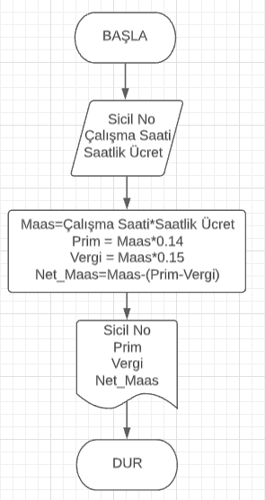

**Soru 2:** Klavyeden girilen iki sayıdan büyük olanını bulup ekrana yazdıran algoritmanın, akış şemasını çiziniz.

Giriş: A,B

Çıkış: Büyük Olan

Matematik:-

Koşullu Yürütme (if): >,<,=

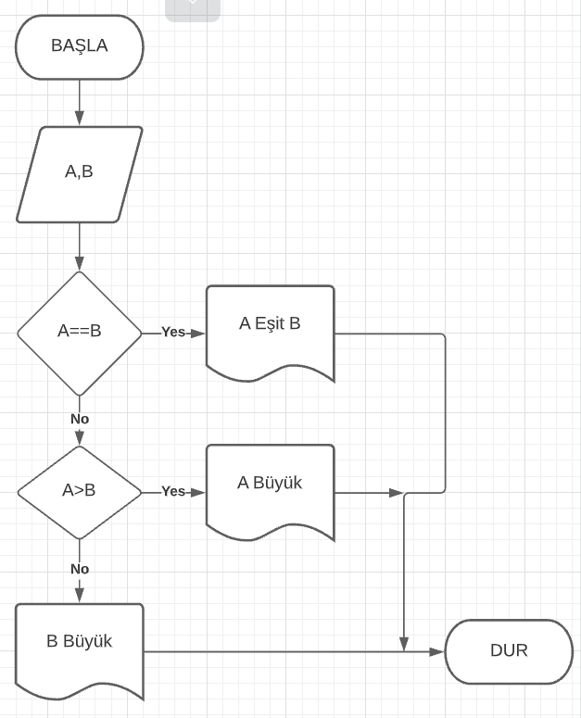

**Soru 3:** Aşağıdaki sayıları döngü kullanarak ekrana yazan programın akış şemasını çiziniz:

1/2, 2/3, 3/4, 4/5, 5/6, 7/8, 8/9, 9/10

Giriş: -

Çıkış: Ekrana yazdırılacak sayılar

Matematik: Payda paydan bir fazla

Koşullu Yürütme: Değer 6’mı? Evet ise;

Tekrar:

* Kontrol Değişkeni: i=1
* Kontrol Koşulu: i<10
* Döngü Gövdesi: yazdır, i/i+1
* Sonlandırma İfadesi: i= i+1

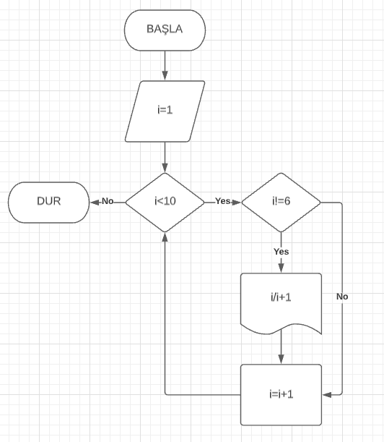

**Soru 4:** Bir öğrenciyi temel alarak derslerden geçme notları hesaplamak isteniyor. Vize ve final puanları dışarıdan girilerek Vizenin %40’ı Finalin %60’ı alınarak ortalamasının 50 ve üzeri olması halinde GEÇTİ, aksi halde KALDI yazılmasını sağlayan programın akış diyagramını çiziniz.

Giriş: Vize, Final

Çıkış: Geçti, Kaldı

Matematik: ortalama=vize*0.4+final*0.6

Koşullu Yürütme: ortalama>=50 (if)

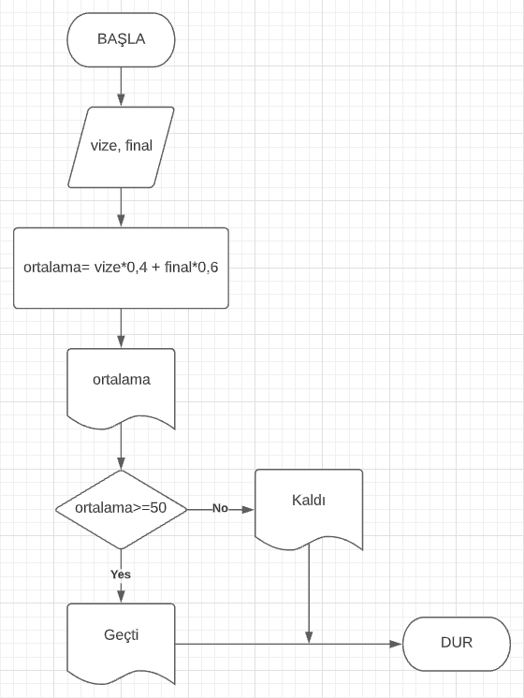

**Soru 5:** Bir okuldaki 35 öğretmenin maaşlarını okuyup maaş toplamını ekrana yazdıran programın akış şemasını çiziniz.

Giriş: Maaş

Çıkış: Toplam Maaş

Matematik: 35 kere maaş ekle

Koşullu Yürütme: -

Tekrar:

* Kontrol Değişkeni: s=1
* Kontrol Koşulu: s<35
* Döngü Gövdesi: -
* Sonlandırma İfadesi: s=s+1

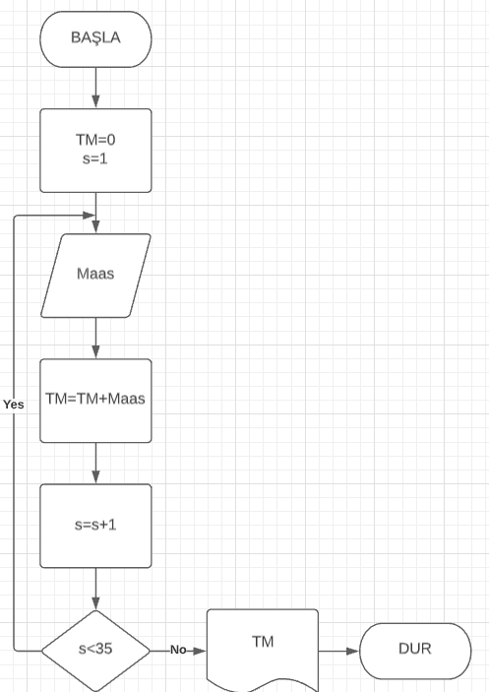

**Soru 6:** Yazdır isimli bir fonksiyon kapsamında dışarıdan başlangıç adet artış isimli 3 tane tamsayı değişkeni parametre olarak alan bir program başlangıç değerinden başlayarak adet kadar sayıyı ekrana yazdırmaktadır. Ekrana yazılan sayılar arasındaki fark artış değeri kadardır. Bu programın akış şemasını çiziniz.

Giriş: Başlangıç, adet, artış

Çıkış: adet kadar sayı

Matematik: yapılacaklar [x, (x+y), (x+y+y)… x:başlangıç, y:artış]

Koşullu yürütme: -

Tekrar:

* Kontrol Değişkeni: i=1
* Kontrol Koşulu: i<=adet
* Döngü Gövdesi: yapılacaklar
* Sonlandırma İfadesi: i=i+1

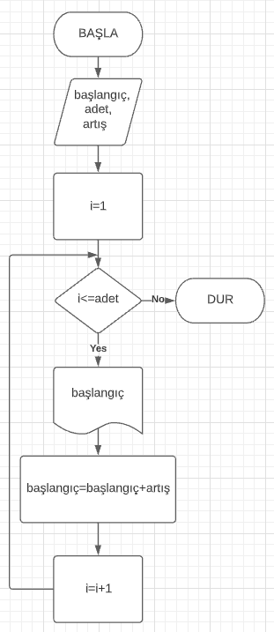

**Soru 7:** Adım sayısı ve cinsiyeti parametre olarak dışarıdan alıp, yakılan kalori miktarını ekrana yazan bir program yazılması istenmektedir. Eğer cinsiyet kadın ise adım uzunluğu 30 cm, erkek ise adım uzunluğu 45 cm olarak kabul edilmektedir. Yakılan kalori miktarı; *Kalori= (Adım sayısı*adım uzunluğu)/500* formülü kullanılarak hesaplanmaktadır.

Giriş: adimsayisi, cinsiyet

Çıkış: kalori

Matematik: kalori=(adım sayısı*adım uzunluğu)/500

Koşullu yürütme: Eğer kadın ise

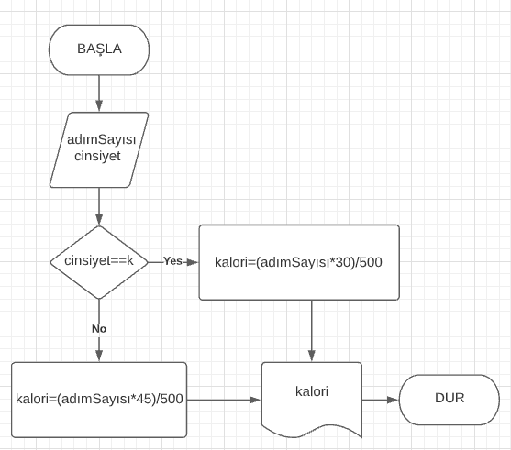

**Soru 8:** Bir fabrikada makinelerin çalışmaya başlama zamanları farklıdır. Fabrikanın çalışmaya başlama saati mevsime göre değişmektedir. Sonbahar ve kış aylarında 08:00’da, ilkbahar ve yaz aylarında ise 09:00’da çalışmaya başlamaktadır. Fabrikanın paydos saati her mevsim 17:00’dır. Makineler sonbahar ve kış aylarında 30 dakika ara ile ilkbahar ve yaz aylarında 45 dakika ara ile çalışmaya başlatılmaktadır. Programa makine sayısı ve hangi ayda olduğu (1-12 arası) bilgisi giriş olarak veriliyor. Programın çıktısı olarak makinelerin sırasıyla toplam kaç dakika çalıştığı ekrana yazdırılmaktadır. Programın akış diyagramını çiziniz.

Giriş: makineSayisi, ay

Çıkış: Makinelerin sırasıyla toplam kaç dakika çalıştığı

Matematik: Soruda verilmiştir

Koşullu yürütme: Mevsim (if)

Tekrar:

* Kontrol Değişkeni: i=makineSayisi
* Kontrol Koşulu: i>0
* Döngü Gövdesi: süre yazdır, değeri güncelle
* Sonlandırma ifadesi: i - -

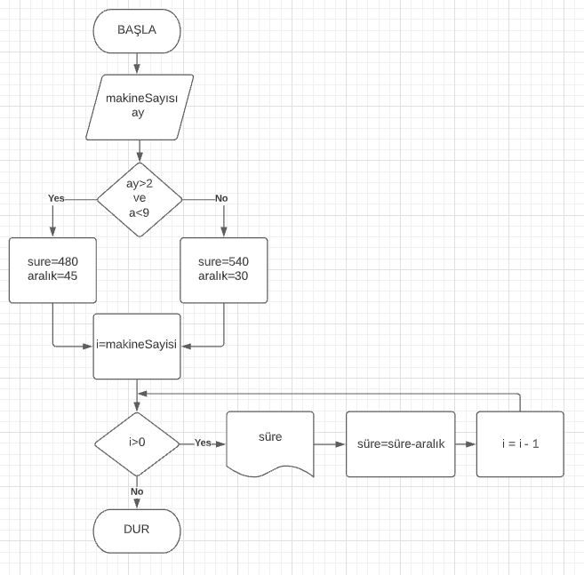

**Soru 9:** Dışarıdan en ve boy isimli iki tam sayı değerini giriş olarak alan bir program * sembollerinden oluşan bir dikdörtgeni ekrana çizdirmektedir. Bu programın akış şemasını çiziniz.

Giriş: en, boy

Çıkış: dikdörtgen

Matematik: iç içe döngüler (çarpım tablosu)

Koşullu yürütme: -

Tekrar:

* Kontrol Değişkeni: i=0, j=0
* Kontrol Koşulu: i<boy, j<en
* Döngü gövdesi: yapılacaklar
* Sonlandırma İfadesi: i++, j++

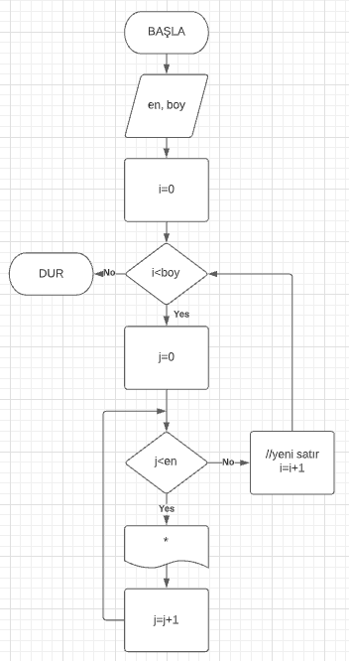

**Soru 10:** Programa 1-10 arasında sayı tutturarak kullanıcının bu sayıyı tahmin etmesini sağlayınız. Kullanıcı yazdığı sayılara bakara “büyük” ya da “küçük” yaz gibisinden yönlendiriniz. Sayıyı tahmin ettiğinde ise kaç adımda bulduğunu ekrana yazan programın akış şemasını çiziniz.

